KO MĀCĀS FIZIKĀ?

Skolēnam sasniedzamais rezultāts:
7. Nosaka mērierīces iedaļas vērtību un mērapjomu, nolasa vai aprēķina mērījuma rezultātu.

Uzdevumu piemēri

7.2. Izmantojot no attēliem iegūstamo informāciju, nosaki lielumus un pieraksti rezultātus!
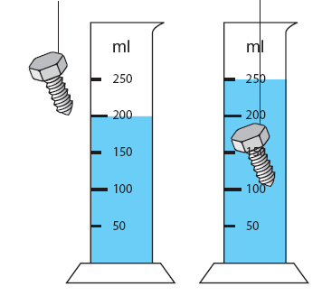

a) Mērcilindrā ielietā ūdens tilpums.
b) Ūdens un skrūves kopējo tilpums.
c) Skrūves tilpums.

